建筑碳排放报告书
公共建筑
苇间见
设计编号：

工程地点 | ： | 内蒙古-呼和浩特
建设单位 | ：
设计单位 | ：
设计人 | ：
校对人 | ：
审定人 | ：
报告日期 | : | 2025年11月22日

采用软件 | : 建筑碳排放CEEB2025 | 
软件版本 | : 20250101(SP1)
正版授权码 | : T15234273889
研发单位 | : 北京绿建软件股份有限公司
目 录

1 建筑概况 4
2 标准依据 4
3 软件介绍 4
4 气象数据 5
4.1 逐日干球温度表 5
4.2 逐月辐照量表 5
4.3 峰值工况 5
5 建筑大样 6
6 围护结构 9
6.1 工程材料 9
6.1.1 普通材料 9
6.1.2 其他材料 10
6.2 围护结构作法简要说明 10
7 围护结构概况 11
8 房间类型 11
8.1 房间参数表 11
8.2 作息时间表 11
9 系统类型 12
9.1 系统分区 12
9.2 热回收参数 12
10 供暖系统 12
10.1 默认热源 12
10.1.1 供应的系统 12
10.1.2 热水锅炉 12
10.1.3 热水循环泵 12
10.1.4 热水循环水泵能耗 12
11 空调风机 13
12 照明 13
13 排风机 13
14 计算结果 13
14.1 建材生产运输碳排放 13
14.1.1 建材生产阶段 13
14.1.2 建材运输阶段 13
14.2 建筑建造拆除碳排放 14
14.2.1 建筑建造 14
14.2.2 建筑拆除 14
14.3 碳汇 14
14.4 建筑运行碳排放 14
14.5 全生命周期碳排放 15
14.5.1 碳排放强度 15
14.5.2 总碳排放量 16
15 附录 18
15.1 工作日/节假日人员逐时在室率(%) 18
15.2 工作日/节假日照明开关时间表(%) 18
15.3 工作日/节假日设备逐时使用率(%) 18
15.4 工作日/节假日空调系统运行时间表(1:开,0:关) 19
15.5 工作日/节假日新风运行时间表(%) 19

建筑概况
工程名称 | 苇间见
工程地点 | 内蒙古-呼和浩特
地理位置 | 北纬：41.00° | 东经：111.68°
建筑寿命(年) | 50
计算建筑面积(m²) | 地上852 地下0
建筑层数 | 地上2 地下0
建筑高度（m） | 地上16.9 地下0.0
计算建筑体积(m³) | 4632.04
计算建筑外表面积(m²) | 1419.06
北向角度 | 90
结构类型
外墙太阳辐射吸收系数 | 0.70
屋顶太阳辐射吸收系数 | 0.75
控温期 | 供暖期:10.15-4.15

标准依据
1. 《建筑节能与可再生能源利用通用规范》GB 55015-2021
2. 《建筑碳排放计算标准》GB/T 51366-2019
3. 《绿色建筑评价标准》(GB/T 50378-2019)局部修订(2024年版)
4. 《民用建筑绿色性能计算标准》JGJ/T 449-2018

软件介绍
本报告内容由建筑碳排放CEEB2025计算并输出，建筑碳排放CEEB以CAD为平台，可与建筑节能模型无缝对接，以国家标准《建筑碳排放计算标准》为主要依据，完整支持建筑全生命周期的碳排放计算，包括建材生产运输、建造拆除、建筑运行和碳汇的计算，以及详细的结果数据分析。

气象数据

逐日干球温度表
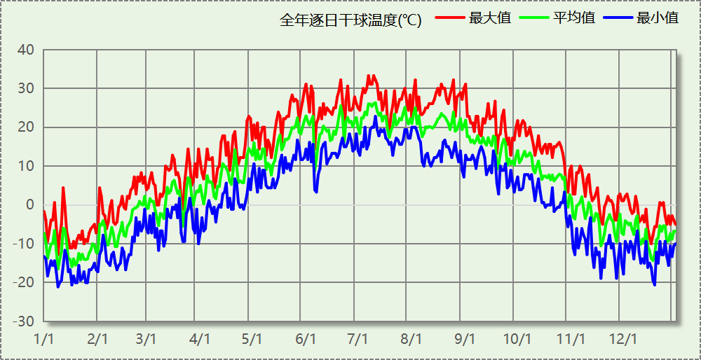

逐月辐照量表
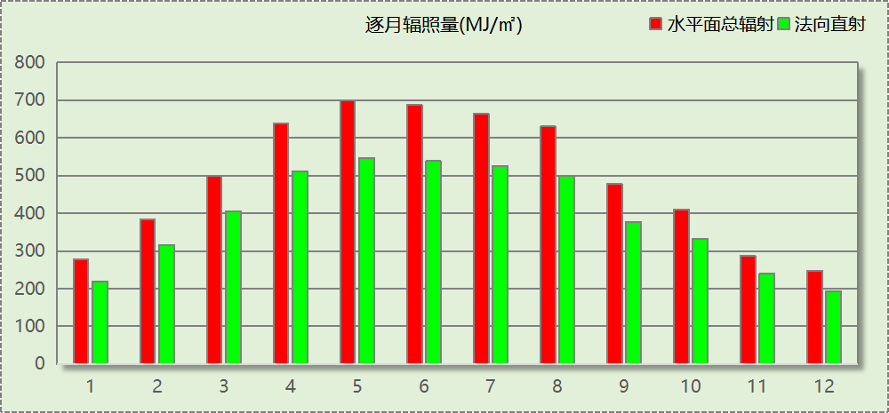

峰值工况
气象数据 | 时刻 | 干球温度(℃) | 湿球温度(℃) | 含湿量(g/kg) | 焓值(kj/kg)
最热 | 07月06日15时 | 33.3 | 16.1 | 5.7 | 48.1
最冷 | 01月08日07时 | -21.1 | -21.7 | 0.4 | -20.2

建筑大样
西南轴侧图
东北轴侧图
前视图
后视图

围护结构

工程材料

普通材料
材料名称 | 导热系数  λ | 蓄热系数  S | 密度  ρ | 比热容  Cp | 蒸汽渗透  系数u | 数据来源
材料名称 | W/(m.K) | W/(㎡.K) | kg/m³ | J/(kg.K) | g/(m.h.kPa) | 数据来源
水泥砂浆 | 0.930 | 11.370 | 1800.0 | 1050.0 | 0.0210 | 民用建筑热工设计规范 GB50176-2016
钢筋混凝土 | 1.740 | 17.200 | 2500.0 | 920.0 | 0.0158 | 民用建筑热工设计规范 GB50176-2016
挤塑聚苯乙烯泡沫塑料（带表皮） | 0.030 | 0.340 | 35.0 | 1380.0 | 0.0162 | 民用建筑热工设计规范 GB50176-2016
聚苯颗粒保温砂浆 | 0.060 | 1.020 | 250.0 | 1200.0 | 0.0230 | 民用建筑热工设计规范 GB50176-2016
岩棉板(ρ=60-160) | 0.041 | 0.615 | 110.0 | 1220.0 | 0.4880 | 民用建筑热工设计规范 GB50176-2016
c20细石混凝土(ρ=2300) | 1.510 | 15.243 | 2300.0 | 920.0 | 0.0173 | 民用建筑热工设计规范 GB50176-2016
石灰砂浆 | 0.810 | 10.070 | 1600.0 | 1050.0 | 0.0443 | 民用建筑热工设计规范 GB50176-2016
水泥砂浆找平层 | 0.930 | 11.306 | 1800.0 | 1050.0 | 0.0430 | 民用建筑热工设计规范 GB50176-2016
建筑钢材 | 58.200 | 126.284 | 7850.0 | 480.0 | 0.0000
现场喷涂超细无机纤维 | 0.035 | 0.319 | 38.0 | 1050.0 | 0.0225 | 内蒙古公共建筑节能标准 DBJ03-27-2017
细石混凝土 | 1.740 | 17.398 | 2600.0 | 920.0 | 0.0158 | 民用建筑热工设计规范 GB50176-2016
芦苇压实层 | 0.450 | 0.850 | 100.0 | 1800.0 | 0.0000
无机轻集料保温砂浆Ⅰ型 | 0.070 | 1.200 | 350.0 | 808.2 | 0.1910 | 内蒙古12系列建筑标准设计图集 DBJ03-22-2014
秸秆转 | 0.300 | 10.000 | 1800.0 | 1000.0 | 0.0000

其他材料
材料名称 | 厚度 | 热阻R | 太阳辐射吸收系数 | 备注
材料名称 | mm | (㎡K)/W | 太阳辐射吸收系数 | 备注
防水层(忽略保温性能) | － | － | －

围护结构作法简要说明
1. 屋顶：芦苇屋顶 (K=0.251,D=4.665)：（由上到下）
芦苇压实层 200mm＋石灰砂浆 10mm＋防水层(忽略保温性能) 5mm＋c20细石混凝土(ρ=2300) 30mm＋水泥砂浆找平层 20mm＋聚苯颗粒保温砂浆 200mm＋建筑钢材 100mm
2. 外墙（填充墙）：填充墙构造一 (K=0.167,D=35.794)：（由外到内）
秸秆转 1000mm＋岩棉板(ρ=60-160) 100mm＋水泥砂浆 15mm＋建筑钢材 200mm＋无机轻集料保温砂浆Ⅰ型 20mm
3. 热桥柱：热桥柱构造一 (K=0.385,D=5.138)：（由外到内）
水泥砂浆 20mm＋岩棉板(ρ=60-160) 100mm＋水泥砂浆 15mm＋钢筋混凝土 300mm＋水泥砂浆 20mm
4. 挑空楼板：挑空楼板构造一 (K=0.342,D=3.475)：（由上到下）
水泥砂浆 20mm＋钢筋混凝土 120mm＋岩棉板(ρ=60-160) 120mm＋水泥砂浆 20mm
5. 采暖与非采暖隔墙：控温房间隔墙构造一 (K=0.868,D=4.367)：
水泥砂浆 20mm＋蒸压加气混凝土砌块B07 200mm＋水泥砂浆 20mm

围护结构概况

 |  |  | 设计建筑
体形系数S |  |  | 0.31
屋顶传热系数K  和热惰性指标 D |  |  | 0.25  4.67
外墙传热系数K  和热惰性指标 D |  |  | 0.26  35.79
挑空(或架空)楼板传热系数K  和热惰性指标 D |  |  | 0.34  3.48
天窗传热系数K  和太阳得热系数 SHGC |  |  | －  －
外窗（包括透明幕墙） | 朝向 | 立面 | 窗墙比 | 传热系数
外窗（包括透明幕墙） | 南向 | 南-默认立面 | 0.25 | 1.52
外窗（包括透明幕墙） | 北向 | 北-默认立面 | 0.26 | 1.52
外窗（包括透明幕墙） | 东向 | 东-默认立面 | 0.37 | 1.52
外窗（包括透明幕墙） | 西向 | 西-默认立面 | 0.08 | 1.52

房间类型

房间参数表
房间类型 | 空调  温度℃ | 供暖  温度℃ | 新风量 | 渗透风  换气次数 | 人员密度 | 照明功率 | 插座设备  功率
普通办公室 | 26 | 20 | 30(m³/h.人) | 0(次/h) | 8(㎡/人) | 8(W/㎡) | 15(W/㎡)
楼梯间 | － | － | 0(m³/h.人) | 0(次/h) | 0(人) | 2(W/㎡) | 15(W/㎡)
空房间 | － | － | 0(m³/h.人) | 0(次/h) | 0(人) | 0(W/㎡) | 0(W/㎡)

作息时间表
详见附录

系统类型

系统分区
系统编号 | 系统类型 | 面积(㎡) | 包含的房间
自动 | 中央空调-双管制风机盘管 | 25.57 | 所有房间

热回收参数
系统编号 | 热回收 | 供冷 |  | 供暖
系统编号 | 热回收 | 回收效率(%) | 启动温(焓)差 | 回收效率(%) | 启动温(焓)差
自动 | 无 | － | － | － | －

供暖系统

默认热源

供应的系统
系统编号 | 自动

热水锅炉
燃料类型 | 容量  (MW) | 台数 | 锅炉负荷  (kWh/a) | 锅炉  热效率 | 外网热  输送效率 | 碳排放因子(tCO2/TJ) | 碳排放量(tCO2/a)
烟煤II | 1.00 | 1 | 2015 | 0.78 | 0.92 | 89 | 0.900

热水循环泵
类型 | 调节 | 流量(m3/h) | 扬程(m) | 设计工作效率(%) | 输入功率(kW) | 台数
供暖水泵 | 单速 | 100 | 30 | 80 | 11.7 | 1

热水循环水泵能耗
负荷  率  (%) | 锅炉  负荷  (kW) | 供暖水  泵功率  (kW) | 热水输送  能效比  EHR | 区间  负荷  (kWh) | 区间  时长  (h) | 供暖水  泵电耗  (kWh)
20 | 200 | 11.7 | 0.0585 | 2015 | 1482 | 17339
40 | 400 | 11.7 | 0.0293 | 0 | 0 | 0
60 | 600 | 11.7 | 0.0195 | 0 | 0 | 0
80 | 800 | 11.7 | 0.0146 | 0 | 0 | 0
100 | 1000 | 11.7 | 0.0117 | 0 | 0 | 0
综合 |  |  |  | 2015 | 1482 | 17339

供暖水泵电耗(kWh/a) | 碳排放因子(kgCO2/kWh) | 碳排放量(tCO2/a)
17339 | 0.6849 | 11.876

空调风机
类别 | 电耗(kWh/a) | 碳排放因子(kgCO2/kWh) | 碳排放量(tCO2/a)
独立新排风 | 70 | 0.6849 | 0.048
风机盘管 | 592 | 0.6849 | 0.405
全空气机组 | 0 | 0.6849 | 0.0000
合计 |  |  | 0.454

照明
房间类型 | 单位面积电耗  (kWh/㎡.a) | 房间  数量 | 房间合计面积(㎡) | 合计电耗  (kWh/a) | 碳排放因子(kgCO2/kWh) | 碳排放量(tCO2/a)
办公-普通办公室 | 13.44 | 1 | 29 | 385 | 0.6849 | 0.264
办公-空房间 | 0.00 | 1 | 74 | 0 | 0.6849 | 0.000
总计 |  |  |  |  |  | 0.264

排风机
额定功率  (kW) | 台数 | 使用系数 | 运行时间  (h/天) | 年运行天数 | 全年电耗  (kWh/a) | 碳排放因子(kgCO2/kWh) | 碳排放量(tCO2/a)
5 | 3 | 0.8 | 5 | 365 | 21900 | 0.6849 | 14.999
总计 |  |  |  |  |  |  | 14.999
注：此类风机指非空调区域排风机

计算结果

建材生产运输碳排放

建材生产阶段
材料 | 单位 | 用量 | 拆除后回收比例 | 寿命(年) | 碳排放因子  (kgCO2e/单位) | 碳排放量  (tCO2e)
秸秆转 | m3 | 50.00 | 0.95 | 全生命周期 | -480 | -12.600
芦苇屋顶 | m2 | 2946.00 | 0.99 | 全生命周期 | -35 | -52.071
C30混凝土 | m3 | 12.22 | 0.6 | 全生命周期 | 295 | 2.523
热轧碳钢小型型钢 | t | 20.00 | 0.9 | 全生命周期 | 2310 | 25.410
平板玻璃 | m2 | 405.00 | 0.7 | 全生命周期 | 1130 | 297.473
合计 |  |  |  |  |  | 260.735

建材运输阶段
材料 | 重量(t) | 运输距离  (km) | 寿命(年) | 碳排放因子  (kgCO2e/t·km) | 碳排放量  (tCO2e)
秸秆转 | 5.50 | 10 | 全生命周期 | 0.334 | 0.018
芦苇屋顶 | 147.30 | 10 | 全生命周期 | 0.334 | 0.492
C30混凝土 | 29.33 | 10 | 全生命周期 | 0.115 | 0.034
热轧碳钢小型型钢 | 20.00 | 10 | 全生命周期 | 0.115 | 0.023
平板玻璃 | 405.00 | 10 | 全生命周期 | 0.115 | 0.466
总计 |  |  |  |  | 1.033

建筑建造拆除碳排放

建筑建造
根据广东省《建筑碳排放计算导则（试行）》，采用经验公式法进行估算，公式如下：
Y = X + 1.99
其中X 为地上层数，Y 为单位面积的碳排放量，单位为：kgCO2/㎡,
则建造阶段碳排放估算值 Cjz=Y×A, 其中A——建筑总面积，㎡。
建筑面积(㎡) | 地上层数 | 单位面积碳排放量(kgCO2/㎡) | 建造碳排放量(tCO2)
775.18 | 2 | 3.99 | 3.093

建筑拆除
根据广东省《建筑碳排放计算导则（试行）》，建议粗略估算拆除阶段的碳排放，计算方法与建造阶段公式一致即可，公式如下：
Y = X + 1.99
其中X 为地上层数，Y 为单位面积的碳排放量，单位为：kgCO2/㎡,
则拆除阶段碳排放估算值 Ccc=Y×A, 其中A——建筑总面积，㎡。
建筑面积(㎡) | 地上层数 | 单位面积碳排放量(kgCO2/㎡) | 拆除碳排放量(tCO2)
775.18 | 2 | 3.99 | 3.093

碳汇
绿植 | CO2固定量kg/(㎡·a) | 面积(㎡) | 年数 | 减碳量(tCO2)
本建筑面积占总建筑面积的比例 |  |  |  | 1.00
合计 |  |  |  | 0.000
注：碳汇的计算考虑了植物生长期的影响。

建筑运行碳排放
电力 | 类别 | 耗电  (kWh/㎡) | 碳排放因子  (kgCO2/kWh) | 碳排放量(tCO2)
供冷  (Ec) | 中央冷源 | 0.00 | 0.6849 | 0.000
供冷  (Ec) | 冷却水泵 | 0.00 | 0.6849 | 0.000
供冷  (Ec) | 冷冻水泵 | 0.00 | 0.6849 | 0.000
供冷  (Ec) | 冷却塔 | 0.00 | 0.6849 | 0.000
供冷  (Ec) | 多联机/单元式空调 | 0.00 | 0.6849 | 0.000
供冷  (Ec) | 供冷合计 | 0.00 | 0.6849 | 0.000
供暖  (Eh) | 中央热源 | 0.00 | 0.6849 | 593.788
供暖  (Eh) | 供暖水泵 | 1118.41 | 0.6849 | 593.788
供暖  (Eh) | 热源侧水泵 | 0.00 | 0.6849 | 593.788
供暖  (Eh) | 多联机/单元式热泵/壁挂炉 | 0.00 | 0.6849 | 593.788
供暖  (Eh) | 供暖合计 | 1118.41 | 0.6849 | 593.788
空调  风机(Ef) | 新排风 | 4.52 | 0.6849 | 22.676
空调  风机(Ef) | 风机盘管 | 38.19 | 0.6849 | 22.676
空调  风机(Ef) | 全空气系统 | 0.00 | 0.6849 | 22.676
空调  风机(Ef) | 风机合计 | 42.71 | 0.6849 | 22.676
照明 |  | 24.82 | 0.6849 | 13.180
其他(Eo) | 电梯 | 0.00 | 0.6849 | 749.965
其他(Eo) | 排风机 | 1412.58 | 0.6849 | 749.965
其他(Eo) | 生活热水(扣减了太阳能) | 0.00 (太阳能供大于需) | 0.6849 | 749.965
其他(Eo) | 炊事 | - | 0.6849 | 749.965
其他(Eo) | 其他设备 | 0.00 | 0.6849 | 749.965
其他(Eo) | 合计 | 1412.58 | 0.6849 | 749.965
化石燃料 | 所属类别 | 消耗量 | 碳排放因子(tCO2/TJ) | 碳排放量(tCO2)
烟煤II | 供暖:：热源锅炉 | 181.10(kWh/㎡) | 89 | 44.980
其他 | 所属类别 | 消耗量(kg) |  | 碳排放量(tCO2)
制冷剂 | 供冷 | 0 |  | 0.000
可再生 | 类别 | 供电(kWh/㎡) | 碳排放因子(kgCO2/kWh) | 碳减排量(tCO2)
可再生能源(Er) | 光伏(Ep) | 0.00 | 0.6849 | 0.000
可再生能源(Er) | 风力(Ew) | 0.00 | 0.6849 | 0.000
碳汇减碳量 |  |  |  | 0.000
建筑运行碳排放合计 |  |  |  | 1424.589

全生命周期碳排放

碳排放强度
类别 |  | 年均碳排放量kgCO2/(㎡·a) | 50年碳排放量(kgCO2/㎡)
建筑材料生产 |  | 6.73 | 336.35
建筑材料运输 |  | 0.03 | 1.33
建筑建造 |  | 0.08 | 3.99
建筑拆除 |  | 0.08 | 3.99
建筑运行 | 直接碳排放 | 1.16 | 58.03
建筑运行 | 间接碳排放 | 35.60 | 1779.72
全生命周期 |  | 43.68 | 2183.41
注：直接碳排放是指建筑与区域运行阶段用于满足功能需求的直接燃烧化石能源带来的碳排放，间接碳排放是指建筑与区域运行阶段的外购电力、外购热力、外购冷力等产生的碳排放。

总碳排放量
类别 |  | 年均碳排放量(tCO2/a) | 50年碳排放量(tCO2)
建筑材料生产 |  | 5.215 | 260.735
建筑材料运输 |  | 0.021 | 1.033
建筑建造 |  | 0.062 | 3.093
建筑拆除 |  | 0.062 | 3.093
建筑运行 | 直接碳排放 | 0.900 | 44.980
建筑运行 | 间接碳排放 | 27.592 | 1379.609
全生命周期 |  | 33.852 | 1692.543
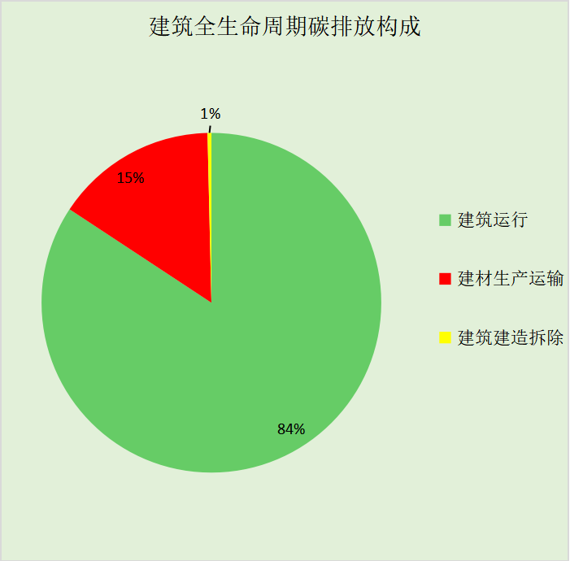
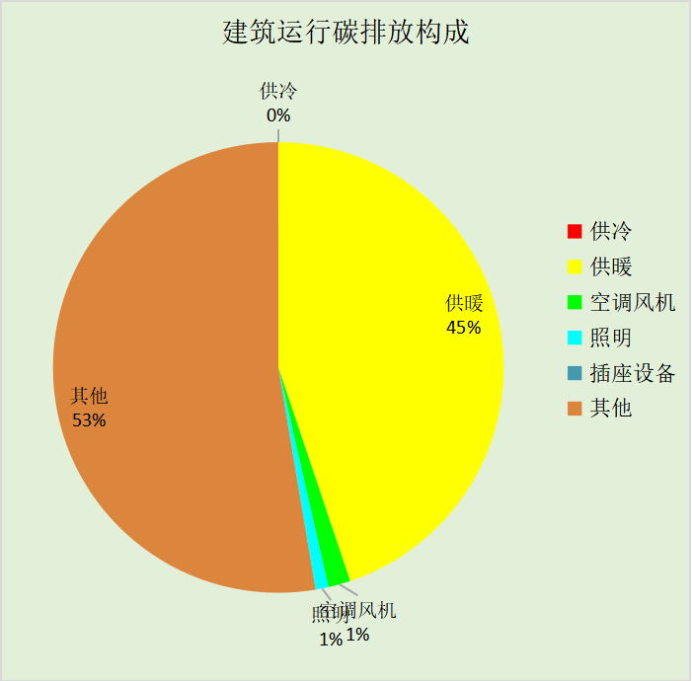

附录

工作日/节假日人员逐时在室率(%)

房间类型 | 1 | 2 | 3 | 4 | 5 | 6 | 7 | 8 | 9 | 10 | 11 | 12 | 13 | 14 | 15 | 16 | 17 | 18 | 19 | 20 | 21 | 22 | 23 | 24
办公-普通办公室 | 0 | 0 | 0 | 0 | 0 | 0 | 10 | 50 | 100 | 100 | 100 | 30 | 100 | 100 | 100 | 100 | 50 | 20 | 10 | 0 | 0 | 0 | 0 | 0
办公-普通办公室 | 0 | 0 | 0 | 0 | 0 | 0 | 0 | 20 | 45 | 0 | 0 | 0 | 0 | 0 | 0 | 0 | 0 | 0 | 0 | 0 | 0 | 0 | 0 | 0
办公-楼梯间 | 0 | 0 | 0 | 0 | 0 | 0 | 0 | 20 | 50 | 80 | 80 | 80 | 80 | 80 | 80 | 80 | 80 | 80 | 80 | 70 | 50 | 0 | 0 | 0
办公-楼梯间 | 0 | 0 | 0 | 0 | 0 | 0 | 0 | 0 | 0 | 0 | 0 | 0 | 0 | 0 | 0 | 0 | 0 | 0 | 0 | 0 | 0 | 0 | 0 | 0
办公-空房间 | 0 | 0 | 0 | 0 | 0 | 0 | 0 | 0 | 0 | 0 | 0 | 0 | 0 | 0 | 0 | 0 | 0 | 0 | 0 | 0 | 0 | 0 | 0 | 0
办公-空房间 | 0 | 0 | 0 | 0 | 0 | 0 | 0 | 0 | 0 | 0 | 0 | 0 | 0 | 0 | 0 | 0 | 0 | 0 | 0 | 0 | 0 | 0 | 0 | 0

注：上行：工作日；下行：节假日

工作日/节假日照明开关时间表(%)

房间类型 | 1 | 2 | 3 | 4 | 5 | 6 | 7 | 8 | 9 | 10 | 11 | 12 | 13 | 14 | 15 | 16 | 17 | 18 | 19 | 20 | 21 | 22 | 23 | 24
办公-普通办公室 | 10 | 10 | 10 | 10 | 10 | 10 | 10 | 36 | 62 | 56 | 54 | 43 | 53 | 55 | 58 | 67 | 40 | 18 | 10 | 10 | 10 | 10 | 10 | 10
办公-普通办公室 | 0 | 0 | 0 | 0 | 0 | 0 | 0 | 0 | 0 | 0 | 0 | 0 | 0 | 0 | 0 | 0 | 0 | 0 | 0 | 0 | 0 | 0 | 0 | 0
办公-楼梯间 | 10 | 10 | 10 | 10 | 10 | 10 | 10 | 50 | 60 | 60 | 60 | 60 | 60 | 60 | 60 | 60 | 80 | 90 | 100 | 100 | 100 | 10 | 10 | 10
办公-楼梯间 | 0 | 0 | 0 | 0 | 0 | 0 | 0 | 0 | 0 | 0 | 0 | 0 | 0 | 0 | 0 | 0 | 0 | 0 | 0 | 0 | 0 | 0 | 0 | 0
办公-空房间 | 0 | 0 | 0 | 0 | 0 | 0 | 0 | 0 | 0 | 0 | 0 | 0 | 0 | 0 | 0 | 0 | 0 | 0 | 0 | 0 | 0 | 0 | 0 | 0
办公-空房间 | 0 | 0 | 0 | 0 | 0 | 0 | 0 | 0 | 0 | 0 | 0 | 0 | 0 | 0 | 0 | 0 | 0 | 0 | 0 | 0 | 0 | 0 | 0 | 0

注：上行：工作日；下行：节假日

工作日/节假日设备逐时使用率(%)

房间类型 | 1 | 2 | 3 | 4 | 5 | 6 | 7 | 8 | 9 | 10 | 11 | 12 | 13 | 14 | 15 | 16 | 17 | 18 | 19 | 20 | 21 | 22 | 23 | 24
办公-普通办公室 | 0 | 0 | 0 | 0 | 0 | 0 | 10 | 50 | 100 | 100 | 100 | 100 | 100 | 100 | 100 | 100 | 50 | 20 | 10 | 0 | 0 | 0 | 0 | 0
办公-普通办公室 | 0 | 0 | 0 | 0 | 0 | 0 | 0 | 0 | 0 | 0 | 0 | 0 | 0 | 0 | 0 | 0 | 0 | 0 | 0 | 0 | 0 | 0 | 0 | 0
办公-楼梯间 | 0 | 0 | 0 | 0 | 0 | 0 | 0 | 30 | 50 | 80 | 80 | 80 | 80 | 80 | 80 | 80 | 80 | 80 | 80 | 70 | 50 | 0 | 0 | 0
办公-楼梯间 | 0 | 0 | 0 | 0 | 0 | 0 | 0 | 0 | 0 | 0 | 0 | 0 | 0 | 0 | 0 | 0 | 0 | 0 | 0 | 0 | 0 | 0 | 0 | 0
办公-空房间 | 0 | 0 | 0 | 0 | 0 | 0 | 0 | 0 | 0 | 0 | 0 | 0 | 0 | 0 | 0 | 0 | 0 | 0 | 0 | 0 | 0 | 0 | 0 | 0
办公-空房间 | 0 | 0 | 0 | 0 | 0 | 0 | 0 | 0 | 0 | 0 | 0 | 0 | 0 | 0 | 0 | 0 | 0 | 0 | 0 | 0 | 0 | 0 | 0 | 0

注：上行：工作日；下行：节假日

工作日/节假日空调系统运行时间表(1:开,0:关)
采暖期：
系统编号 | 1 | 2 | 3 | 4 | 5 | 6 | 7 | 8 | 9 | 10 | 11 | 12 | 13 | 14 | 15 | 16 | 17 | 18 | 19 | 20 | 21 | 22 | 23 | 24
自动 | 0 | 0 | 0 | 0 | 0 | 0 | 1 | 1 | 1 | 1 | 1 | 1 | 1 | 1 | 1 | 1 | 1 | 1 | 0 | 0 | 0 | 0 | 0 | 0
自动 | 0 | 0 | 0 | 0 | 0 | 0 | 0 | 0 | 0 | 0 | 0 | 0 | 0 | 0 | 0 | 0 | 0 | 0 | 0 | 0 | 0 | 0 | 0 | 0
供冷期：

系统编号 | 1 | 2 | 3 | 4 | 5 | 6 | 7 | 8 | 9 | 10 | 11 | 12 | 13 | 14 | 15 | 16 | 17 | 18 | 19 | 20 | 21 | 22 | 23 | 24
自动 | 0 | 0 | 0 | 0 | 0 | 0 | 1 | 1 | 1 | 1 | 1 | 1 | 1 | 1 | 1 | 1 | 1 | 1 | 0 | 0 | 0 | 0 | 0 | 0
自动 | 0 | 0 | 0 | 0 | 0 | 0 | 0 | 0 | 0 | 0 | 0 | 0 | 0 | 0 | 0 | 0 | 0 | 0 | 0 | 0 | 0 | 0 | 0 | 0

注：上行：工作日；下行：节假日

工作日/节假日新风运行时间表(%)
采暖期：
系统编号 | 1 | 2 | 3 | 4 | 5 | 6 | 7 | 8 | 9 | 10 | 11 | 12 | 13 | 14 | 15 | 16 | 17 | 18 | 19 | 20 | 21 | 22 | 23 | 24
自动 | 0 | 0 | 0 | 0 | 0 | 0 | 100 | 100 | 100 | 100 | 100 | 100 | 100 | 100 | 100 | 100 | 100 | 100 | 0 | 0 | 0 | 0 | 0 | 0
自动 | 0 | 0 | 0 | 0 | 0 | 0 | 0 | 0 | 0 | 0 | 0 | 0 | 0 | 0 | 0 | 0 | 0 | 0 | 0 | 0 | 0 | 0 | 0 | 0
供冷期：

系统编号 | 1 | 2 | 3 | 4 | 5 | 6 | 7 | 8 | 9 | 10 | 11 | 12 | 13 | 14 | 15 | 16 | 17 | 18 | 19 | 20 | 21 | 22 | 23 | 24
自动 | 0 | 0 | 0 | 0 | 0 | 0 | 100 | 100 | 100 | 100 | 100 | 100 | 100 | 100 | 100 | 100 | 100 | 100 | 0 | 0 | 0 | 0 | 0 | 0
自动 | 0 | 0 | 0 | 0 | 0 | 0 | 0 | 0 | 0 | 0 | 0 | 0 | 0 | 0 | 0 | 0 | 0 | 0 | 0 | 0 | 0 | 0 | 0 | 0

注：上行：工作日；下行：节假日

